1. 스프링에 관하여
스프링이란 재료가 가진 탄성을 살려 그 탄성력과 반발력을 이용할 수 있도록 만든 제품으로 재질에 따라 금속과 비금속 스프링으로 나누는데, 여기선 금속스프링에 관한 내용을 설명한다.
금속스프링은 재료의 형상에 따라 크게 판 스프링, 코일스프링으로 나누고 있다.

1) 스프링의 형상에 따른 분류

- 코일스프링 (coil spring) | - 토오숀바아 (torsion bar)
- 겹판스프링 (leaf spring) | - 링 스프링 (ring spring)
- 원뿔스프링 (spiral spring) | - 박판스프링 (plate spring)
- 볼류우트스프링 (volute spring) | - 접시스프링 (disk spring)
- 와샤종류 (spring washer) | - 스냅링 (snap ring)
코일스프링은 작용형태에 따라 압축스프링과 인장스프링으로 나뉜다. 또한,
압축스프링의 경우 제조방법에 따라 냉간스프링과 열간스프링으로 나누고 있다.
2) 스프링의 용도
주로 압력억제, 진동과 충격완화, 에너지의 축척등에 있다.
가) 용도에 따른 분류

- 완충스프링 (buffer spring) - | 진동, 충격에너지 흡수 및 감쇠
- 가압스프링 (compression spring) - | 항상 압력을 가하는 목적으로 사용
- 측정용 스프링 (measuring spring)
- 동력 스프링 (dynamic spring)

일반적으로 가장 많이 접하고 알고 있는 스프링으로는 볼펜에 들어가는 볼펜스프링,가정용 가구에 많이 사용되고 있는 힌지스프링, 차량에 쓰이는 겹판스프링등을 볼 수 있으며, 일상생활에서 사용하는 많은 제품들에 스프링이 사용되고 있다. 쉽게 생각하자면 탄성력(또는 복원력)이 있는 곳이라면 거의 모두가 스프링이 사용되고 있다고 생각하면 틀림이 없을 것이다.
요즘 많이 보급되고 있는 컴퓨터의 키보드 같은 경우에도 키보드자판의 복원력에 스프링이 사용되고 있으며, 사무용의자, 클립보드 같은 사무용품에 다양하게 응용되어 사용되고 있다.

나) 스프링을 사용할 때의 이점
좁은 공간에서 간단하게 설치할 수 있고 스프링의 반발력을 이용하여 다양한 기구적 운동(당기고, 밀고, 기타등등)이 가능하다는 것이다.
이러한 경우에는 다른 기구적 방법보다 비용이 저렴하다는 이점도 있다.

2. 스프링의 계산식

일반적으로 많이 사용되고 있는 압축스프링의 계산 방법에 대하여 알아보자.
(초기 장력이 없는 경우의 인장스프링의 경우에도 똑같이 적용된다.)
스프링상수(k) = 하중(P) / 변위(δ) 로 계산된다.
즉, 상수를 알면 스프링이 얼마만큼 변할 때 스프링에 걸리는 하중을 알 수 있다.
하중과 변위를 모를 경우에 스프링상수를 구하는 계산식은 아래와 같다.
스프링상수(k) =Gd⁴ / 8NaD³
위에서 G는 재료의 탄성계수로 재료에 따라 다르게 적용된다.
(경강선, 피아노선, 오일템퍼선 등은 8000 ㎏/㎟, 스텐레스는 7500㎏/㎟으로 적용)
d는 재료의 굵기 (선경),
Na는 재료의 유효권수 ( 스프링이 실제 작동하는 감긴 수 ),
D는 스프링의 중심경(내경과 외경의 중간)을 의미한다.

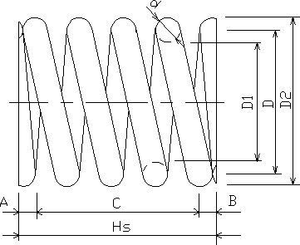

위 그림은 압축스프링의 형태를 나타낸 그림으로 계산식에 대한 기호를
알기 쉽게 표현한 것이다.
A,B구간은 피치가 붙어 있는 구간으로 좌권이라 한다.
C구간은 실제 스프링이 작용하는 구간으로 이 구간 내에 있는 감긴 수를 유효권수(Na)라고 하며,
자유상태에서의 스프링의 길이를 자유장 (Hs)이라 한다. 이 때의 잠김수를 총권수(Nf)라 부른다.
D1은 스프링의 내경,
D2는 스프링의 외경을 의미한다.
실제로 스프링의 사용구간은 유효권수내의 구간을 사용하며, 완전 밀착상태로는 사용하지 않고
전체변위의 80~90%선 정도까지 사용하는 것이 일반적이다.
(완전밀착상태로 사용하면 스프링의 파손을 가져올 수 있음으로 유의한다.)
그러므로, 스프링 하중측정시 변위의 30% 와 70%의 하중값을 측정하여 스프링상수를 구한다.
그외에 여러가지 공식이 있으나 가장 기본이 되는 것이 위의 공식이므로 나머지는 생략하도록 한다.

스프링의 형태

스프링은 여러가지 형태를 가지고 있다.
여기에서는 가장 일반적인 스프링인 압축/인장/토숀 스프링의 형태에 따른 분류를 알아보기로 한다.
아래 그림은 압축스프링의 끝단의 형상에 따른 분류를 나타낸 것이다.

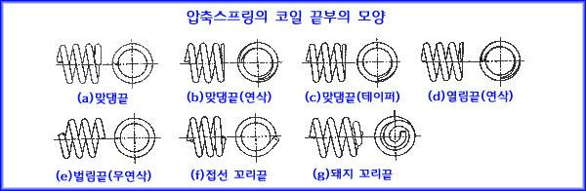

아래 그림은 인장스프링의 후크형상에 따른 분류를 나타낸 것이다.

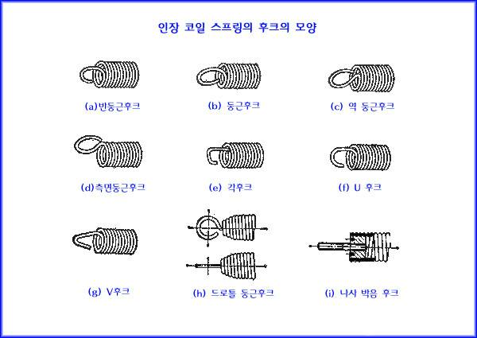
아래 그림은 토숀스프링의 아암의 형태에 따른 분류를 나타낸 것이다.
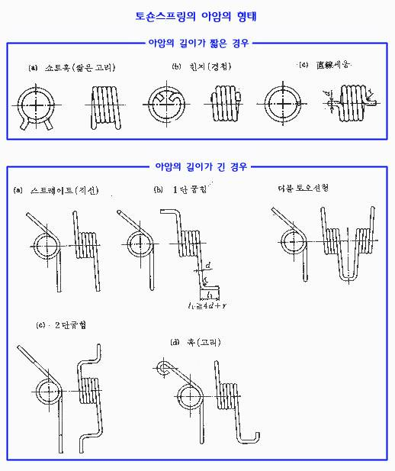
각각의 스프링은 그 용도에 따라 맞는 형상의 스프링을 선정하여 사용한다.

4. 스프링의 재료
일반적으로 사용하는 압축코일 스프링 또는 인장코일 스프링 중에서 원형단면의 재료를
사용하여 열간 또는 냉간에서 성형되는 원통코일 스프링의 재료에 대하여 알아보자.
1) 스프링에 사용하는 재료
아래의 표는 스프링에 사용되는 재료이다.
(단, 특수한 목적에 사용되는 경우에는 이것 외의 것을 사용할 수도 있다.)
종 류 | 규격번호 | 기 호 | 용 도 (참 고) |  |  |  |  |  | 비  고
종 류 | 규격번호 | 기 호 | 범용 | 도전 | 非磁 | 내열 | 내식 | 내피로 | 비  고
스프링강 강재 | JIS G 4801 | SUP 4 | O |  |  |  |  |  | 주  로  열  간  성  형  용
스프링강 강재 | JIS G 4801 | SUP 6 | O |  |  |  |  |  | 주  로  열  간  성  형  용
스프링강 강재 | JIS G 4801 | SUP 7 | O |  |  |  |  |  | 주  로  열  간  성  형  용
스프링강 강재 | JIS G 4801 | SUP 9 | O |  |  |  |  |  | 주  로  열  간  성  형  용
스프링강 강재 | JIS G 4801 | SUP 9A | O |  |  |  |  |  | 주  로  열  간  성  형  용
스프링강 강재 | JIS G 4801 | SUP 10 | O |  |  |  |  |  | 주  로  열  간  성  형  용
스프링강 강재 | JIS G 4801 | SUP 11A | O |  |  |  |  |  | 주  로  열  간  성  형  용
경 강 선 | JIS G 3521 | SWB | O |  |  |  |  |  | 주  로  냉  간  성  형  용
경 강 선 | JIS G 3521 | SWC | O |  |  |  |  |  | 주  로  냉  간  성  형  용
피아노선 | JIS G 3522 | SWP | O |  |  |  |  | O | 주  로  냉  간  성  형  용
스프링용 탄소강 오일템퍼선 | JIS G 3560 | SWO | O |  |  |  |  |  | 주  로  냉  간  성  형  용
밸브스프링용 탄소강오일템퍼선 | JIS G 3561 | SWO-V |  |  |  |  |  | O | 주  로  냉  간  성  형  용
밸브스프링용 크롬.바나듐강  오일템퍼선 | JIS G 3565 | SWOCV-V |  |  |  |  | O | O | 주  로  냉  간  성  형  용
밸브스프링용 실리콘크롬강  오일템퍼선 | JIS G 3566 | SWOSC-V |  |  |  |  | O | O | 주  로  냉  간  성  형  용
스프링용 실리콘망간강  오일템퍼선 | JSMA No. 5 | SWOSM | O |  |  |  |  |  | 주  로  냉  간  성  형  용
스프링용 스테인리스 강선 | JIS G 4314 | SUS 302 | O |  |  | O | O |  | 주  로  냉  간  성  형  용
스프링용 스테인리스 강선 | JIS G 4314 | SUS 304 | O |  |  | O | O |  | 주  로  냉  간  성  형  용
스프링용 스테인리스 강선 | JIS G 4314 | SUS 316 | O |  |  | O | O |  | 주  로  냉  간  성  형  용
스프링용 스테인리스 강선 | JIS G 4314 | SUS 631 J 1 | O |  |  | O | O |  | 주  로  냉  간  성  형  용
황 동 선 | JIS H 3260 | C 2600 W-H |  | O | O |  | O |  | 주  로  냉  간  성  형  용
황 동 선 | JIS H 3260 | C 2600 W-EH |  | O | O |  | O |  | 주  로  냉  간  성  형  용
황 동 선 | JIS H 3260 | C 2700 W-H |  | O | O |  | O |  | 주  로  냉  간  성  형  용
황 동 선 | JIS H 3260 | C 2700 W-EH |  | O | O |  | O |  | 주  로  냉  간  성  형  용
황 동 선 | JIS H 3260 | C 2800 W-H |  | O | O |  | O |  | 주  로  냉  간  성  형  용
양 백 선 | JIS H 3270 | C 7521 W-H |  | O | O |  | O |  | 주  로  냉  간  성  형  용
양 백 선 | JIS H 3270 | C 7541 W-H |  | O | O |  | O |  | 주  로  냉  간  성  형  용
양 백 선 | JIS H 3270 | C 7701 W-H |  | O | O |  | O |  | 주  로  냉  간  성  형  용
인 청 동 선 | JIS H 3270 | C 5101 W-H |  | O | O |  | O |  | 주  로  냉  간  성  형  용
인 청 동 선 | JIS H 3270 | C 5191 W-H |  | O | O |  | O |  | 주  로  냉  간  성  형  용
인 청 동 선 | JIS H 3270 | C 5212 W-H |  | O | O |  | O |  | 주  로  냉  간  성  형  용
베릴륨 동선 | JIS H 3270 | C 1720 W-H |  | O | O |  | O |  | 주  로  냉  간  성  형  용
참고) 근래에 들어서는 비금속재질의 스프링도 개발되고 있다. (프라스틱 코일 스프링)
나) 재료의 횡탄성계수 ( G ) - 단위 kg/mm²
스프링의 설계에 필요한 재료의 횡탄성계수는 다음과 같다.
재 료 | G | 재 료 |  | G | 재 료 | G
스프링강 강재 | 8000 | 스테인리스강 선 | SUS 302 | 7000 | 황 동 선 | 4000
경 강 선 | 8000 | 스테인리스강 선 | SUS 304 | 7000 | 양 백 선 | 4000
피아노 선 | 8000 | 스테인리스강 선 | SUS 316 | 7000 | 인 청 동 선 | 4300
오일 템퍼 선 | 8000 | 스테인리스강 선 | SUS 631 J 1 | 7500 | 베릴륨동 선 | 4500

5. 스프링의 제작 방법
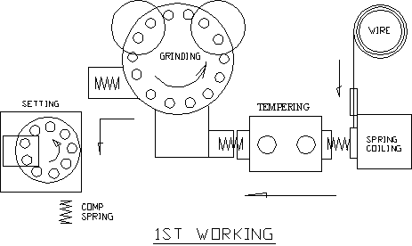

위 그림은 일반적인 냉간 압축스프링의 제조과정을 설명한 것이다.
재료(와이어재료)를 용도에 맞게 성형하는 과정을 SPRING COILING이라 하고,일단 성형이 완료된 재료는 변형방지 및 용도로서의 특성을 살리기 위하여 열처리를 실시하는데 그 열처리 방법은 주로 TEMPERING을 많이 하고 있다.
일단 템퍼링을 걸친 스프링은 고유의 탄성과 모양을 유지하는데, 용도에 따라 좌면 연마와 세팅 공정을 걸친다. ( 아주 가는 선재로 만들어진 압축스프링의 경우를 제외하고 거의 대부분의 압축스프링은 좌면 연마 공정를 걸친다.)
스프링이 긴 경우나 작동시 변형이 생기면 않되는 스프링의 경우에는 세팅공정을 걸쳐 영구변형을 방지한다. (이때, 세팅 공정을 걸친 스프링은 2차 템퍼링을 걸쳐야 한다. )
그외, 스프링의 부분적인 스트레스와 표면의 상처를 제거하기 위한 쇼트피닝을 하는 경우도 있다. (내부 응력 제거 )
마지막으로 스프링의 녹방지와 미관을 위한 착색이나 피막, 도장을 한다.

스프링의 활용 예

스프링은 산업전반에 걸쳐 다양하게 사용되고 있다.
크게는 자동차/항공산업에서 부터 작게는 가정용 가구/장난감에 이르기 까지 실로 스프링의 사용부분은 무궁무진하며, 앞으로도 계속 되어질 전망이다.
그럼 여기서 몇가지 예를 들어 스프링이 어떻게 사용되고 있는지 살펴보자.
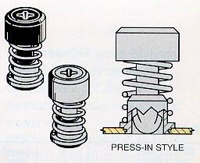 | 옆의 사용예는 일종의 locking 장치를 보여주는 것.  스프링을 이용한 quick locking 구조이다.

우측의 그림은 기차바퀴의 완충용으로 사용되는 스프링을 보여주는 것이다.  이때는 아주 큰 하중을 지지하여야 하기 때문에 열간스프링이 주로 사용되고 있다. | 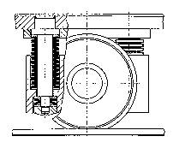

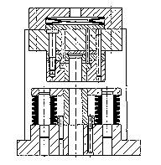 | 좌측의 그림은 프레스금형에서의 스프링의 사용예로  주로 금형(사각)스프링이 많이 쓰이고 있다.

우측은 토목이나 건축에서 구조물의 완충연결을 하기위하여 설치하는 방진구의 형태를 보여주고 있다.  우리가 흔히 보는 교량에 많이 사용되고 있다. | 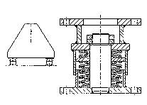

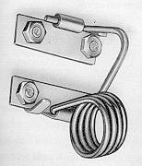 | 좌측은 일종의 경첩을 보여주는 것이다.  우리가 사용하는 많은 가구들의 문안쪽에 설치되어 있는 힌지들도 여러가지 스프링을 이용하여 사용이 편리하도록 고안되어 있다.

그외에도 유공압에서 단동실린더의 경우 내부에 스프링을 삽입하여 복귀행정에 사용하고 있으며,각종 기구적으로 공간이 협소하고 정밀한 동작이 아닌 부분의 복귀동작에 많이 활용되고 있다.
차후에 좀 더 상세한 내용을 가지고 기구적 설계에서의 스프링의 역활을 알아보는 기회를 만들어보기로 하겠다.

